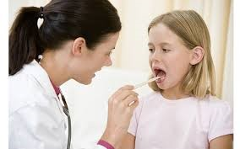
Менингококковая инфекции.

Менингококковая инфекция – заболевание, передающееся воздушно-капельным путем и характеризующееся широким диапазоном клинических проявлений: от менингококконосительства до менингита и тяжелого менингококкового сепсиса, имеющего молниеносное течение.
Она занимает важное место в инфекционной патологии и продолжает оставаться актуальной для Республики Беларусь. Это определяется:
- легкостью распространения заболевания, в основном воздушно-капельным путем - при кашле, чихании, разговоре, при достаточно тесном и продолжительном общении;
-тяжелым клиническим развитием заболевания;
-достаточно высокой летальностью и смертностью;
-опасностью заболевания в том, что оно может развиваться в считанные часы и даже минуты, так называемые «молниеносные» формы заболевания, и спасти больного удается не всегда;
-чаще болеют дети до 3-летнего возраста.
Следует знать, что возбудитель менингококковой инфекции постоянно циркулирует среди различных возрастных групп населения, но наибольшую эпидемическую опасность для окружающих представляют бактерионосители. Считается, что на 1 больного приходится 1200 бактерионосителей. Причем чаще всего носителями являются взрослые, даже не подозревая об этом, а болеют преимущественно дети.
Менингококк наиболее активизируется во время эпидемии гриппа.
Коварство этой инфекции в том, что начальные клинические проявления заболевания напоминают простуду или грипп.
Наиболее распространённой формой инфекции является назофарингит,
когда воспаляется задняя стенка глотки, отмечается незначительное повышение температуры тела, головная боль, першение в горле,
заложенность носа и насморк. На этом этапе пациентам чаще всего ставится диагноз: острое респираторное заболевание.
Однако неправильная и несвоевременная диагностика может далее привести к воспалению мозговых оболочек.
Для генерализованных форм менингококковой инфекции характерно острое и бурное начало на фоне полного здоровья. В этом случае заболевание начинается внезапно. Например, ребенок ложится спать совершенно здоровым, а ночью он неожиданно становится неспокойным, ощущает мышечную слабость; если с ребенком возможен словесный контакт, то он будет жаловаться на сильную головную боль, которая не снимается обычными обезболивающими средствами. В течение часа обычно поднимается температура до 39-40°, через 5-6 часов возникает рвота, не приносящая облегчения больному. Но самый грозный симптом, на который обязательно надо обратить внимание, - появление сыпи. Сначала это бледно-розовые звездочки, на протяжении первых суток они появляются у 80 % больных. Сыпь будет увеличиваться. И именно при наличии ее надо обязательно повторно вызывать доктора, поскольку первичный диагноз до сыпи может быть выставлен как острое респираторное заболевание.
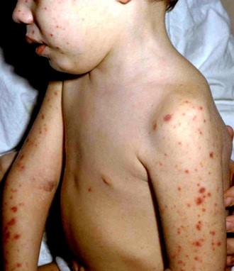
Такая форма менингита опасна тем, что может развиться токсико-септический шок из-за кровоизлияния в жизненно важные органы и, прежде всего, в надпочечники. Этот шок становится причиной смерти у 5-10 процентов больных.
Поэтому, чем раньше родители обратятся за медицинской помощью, и чем раньше будет поставлен соответствующий диагноз, тем больше шансов спасти больного.
Каковы меры профилактики менингококковой инфекции?
- Первым пунктом профилактики нужно поставить всё-таки вакцинацию. Это надёжная защита от возникновения болезни. Существует много вакцин противовирусных и предотвращающих бактериальное заражение. Вакцинация проводится в детском возрасте.
- В случае появления первых симптомов, характерных для менингококковой инфекции необходимо немедленно вызвать «скорую помощь» и быстро доставить больного в больницу.
-До приезда «скорой» необходимо изолировать больного, выделить ему индивидуальные средства личной гигиены и посуды, обеспечить больному абсолютный покой и хороший уход.
-Чтобы не заболеть и не заразить окружающих, нужно избавляться от хронических заболеваний носоглотки — фарингита, тонзиллита, ларингита.
- Родители ребенка должны помнить, что в случае простудных проявлений они могут явиться источником заболевания для своего ребенка, поэтому при появлении первых признаков заболевания необходимо пользоваться марлевыми масками.
- Рекомендуется больше гулять с ребенком на открытом воздухе, избегать поездок в общественном транспорте, длительно не находиться в помещениях, где имеется большое скопление людей (магазины, рынки, парикмахерские и т.д.).
- Поскольку возбудитель неустойчив во внешней среде, актуальными являются режимы проветривания, влажной уборки с применением дезинфицирующих средств, использование бактерицидных ламп для обеззараживания воздуха;
- Если медицинским работником предложена госпитализация — не отказывайтесь от нее, от этого может зависеть жизнь Вашего ребенка.
Полноценное и сбалансированное питание, обогащенное витаминами и микроэлементами, занятие спортом, закаливание организма способствуют устойчивости организма к инфекции.
- К сожалению, многие родители не в полной мере осознают опасность заболевания, а поэтому отказываются от квалифицированной медицинской помощи.
- Учитывая внезапное начало и тяжесть заболевания менингококковой инфекцией, необходимо при первых его признаках как можно раньше обратиться за помощью к врачу, от этого будут зависеть результаты успешного лечения и благоприятного исхода заболевания.
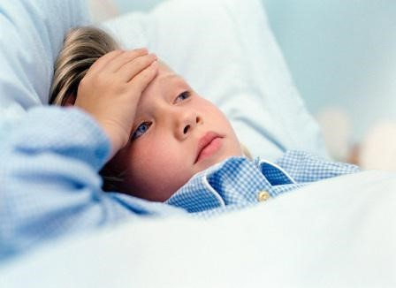

Все эти несложные меры помогут Вам предотвратить риск развития заболеваемости менингококковой инфекции и защитить детей от этого коварного заболевания.

Пом.врача-эпидемиолога Кореличского рай ЦГЭ Безмен А.В.

